Proiectul didactic al lecției
Disciplina de învățământ: Matematică
Clasa: a V-a
Capitolul/Unitatea de conținut: Fracții ordinare. Numere zecimale.
Numărul lecției în capitol (conform proiectării didactice de lungă durată): 20/49
Durata lecției: 45 min.
Subiectul lecţiei: Înmulțirea fracțiilor
Unitățile de competenţă:
2.2. Identificarea și reprezentarea în diverse forme a fracțiilor ordinare și a numerelor zecimale finite;
2.4. Utilizarea de algoritmi și a proprietăților operațiilor pentru efectuarea și optimizarea calculelor cu fracții ordinare și cu numerele zecimale finite, rotunjirea numerelor zecimale finite.
2.5. Determinarea componentei necunoscute în cadrul operațiilor de adunare, scădere, înmulțire, împărțire (termen necunoscut, descăzut, scăzător, factorul necunoscut, deîmpărțitul, împărțitorul) cu fracții ordinare și numere zecimale.
Obiectivele lecţiei: La finele lecţiei, elevii vor fi capabili:
O.1.- Să identifice fracțiile ordinare;
O.2.- Să reprezinte în diverse forme fracțiile ordinare;
O.3.- Să utilizeze proprietățile operațiilor pentru a efectua și optimiza operații cu fracții ordinare;
O.4.- Să determine componenta necunoscută în cadrul operațiilor cu fracții ordinare;
O.5.- Să se angajeze în discuții critice și constructive asupra unui subiect matematic.
Tipul lecţiei: Lecţia de formare a capacităţilor de dobândire a cunoştinţelor.
Strategii didactice:
- Forme: frontală, în perechi, individuală.
- Metode: metoda exercițiului, explicația, algoritmizarea, observația, conversația, problematizarea.
- Mijloace de învăţământ:
- I. Achiri, A. Braicov, O. Șpuntenco, L. Ursu. Matematică. Manual. Clasa a V-a. Editura Prut Internațional. Chișinău, 2020;
- Fișă de lucru.
Evaluarea: evaluare frontală, evaluare orală și în scris; produse: răspuns oral, exercițiu rezolvat.

Scenariul lecției
Etapele activității didactice | Obiective | Demers acțional al lecției | Timp  (în minute) | Tehnologia realizării  (Metodă/Formă de activitate/Resurse)
Evocare | O.2  O.3  O.1  O.3  O.4  O.5  O.3  O.4  O.5 | Se asigură climatul necesar desfăşurării orei de matematică. Divizarea elevilor în grupuri, oferindu-le posibilitatea de a alege ei grupul. Analiza evaluării formative si a rezultatelor obținute, eventual dând indicații și răspunsuri la întrebările apărute Verificarea temei de acasă frontal, eventual dând indicații și răspunsuri la întrebările apărute:  De realizat: Exercițiul 13, pagina 111- Manual. Calul aleargă $\frac{8}{10}$ km într-un minut, iar motociclistul se deplasează de 3 ori mai rapid. Cu câţi kilometri va întrece motociclistul calul peste 20 de minute?  Exercițiul 7, pagina 111- Manual. Ce distanţă va parcurge pietonul, dacă el se deplasează:a) cu viteza de 5 km/h în ore în 1$\frac{2}{3 }$ ore;  Elevii corectează eventualele greșeli, adresează întrebări.  Reactualizarea cunoștințelor dobândite la lecțiile anterioare prin întrebări orale: Cum se adună sau se scad două fracții cu același numitor? Cum se adună sau se scad fracțiile cu numitori diferiți? Cu se înmulțește o fracție cu un număr natural? Cum se înmulțeste un număr mixt cu un număr natural?  Elevii răspund oral la întrebări, la necesitate completează răspunsul colegului.  Motivarea elevilor, analizând o situație problemă:  Activitatea Nr. 1. Rezolvăm și comentăm(Manual, pagina 109)  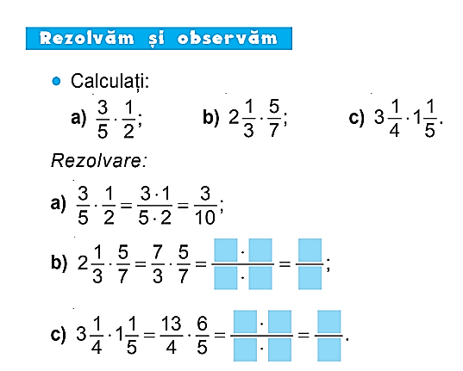  Profesorul adresează întrebări ajutătoare pentru a dezvolta gândirea critică și logică a elevilor : Cum să aflu? Ce trebuie sa fac? Elevii răspund la întrebări, analizează situația, rezolvă oral. | 3  3  4 | Frontal  Conversația  Conversația  Frontal  Evaluarea orală  Conversația  Frontal  Observația  Metoda exercițiului
Realizarea sensului | O.1  O.2  O.3  O.4 | Profesorul anunță subiectul și obiectivele lecției: Înmulțirea fracțiilor.  Profesorul explică elevilor pașii ce trebuie parcurși pentru a înmulți două fracții, două numere mixte.  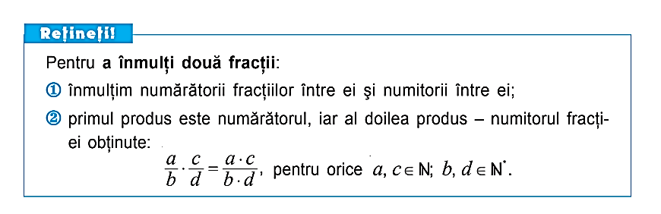(Manual, pagina 109)  Observaţie. La înmulţirea fracţiilor, dacă este cazul, facem simplificări până  la calcularea numărătorului şi a numitorului fracţiei obţinute.  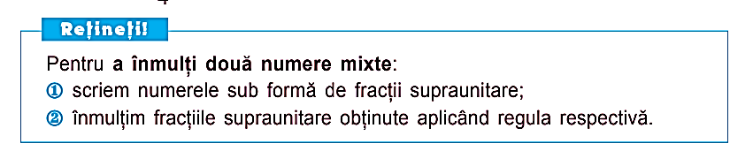(Manual, pagina 110)  Se citesc problemele, se analizează și comentează rezolvarea lor.  Problema 1.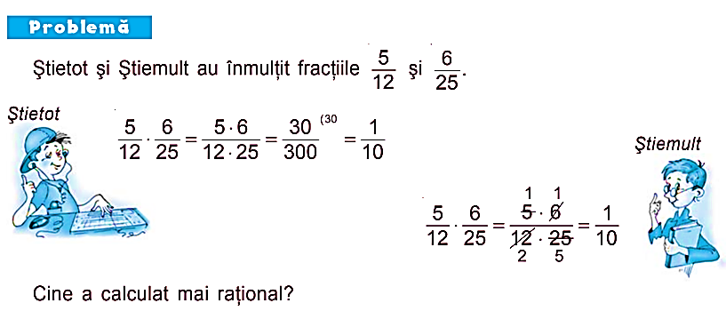(Manual, pagina 109)  Problema 2. 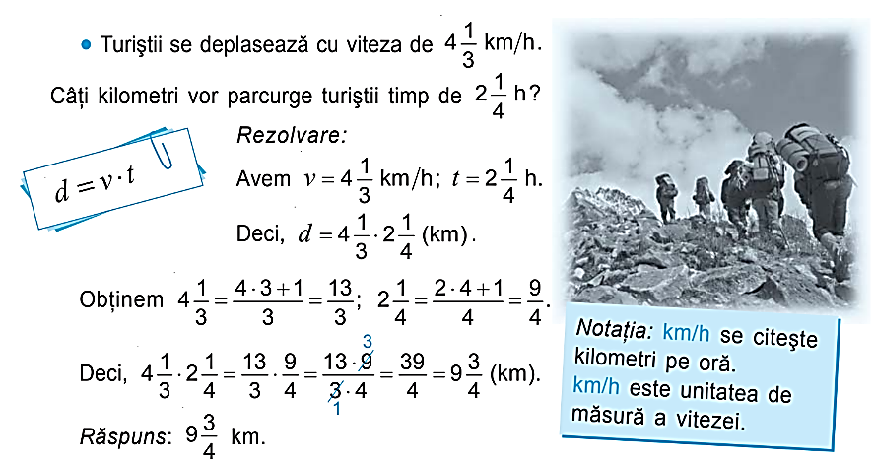(Manual, pagina 110)  Profesorul explică, împreună cu elevii analizează problemele rezolvate. Elevii ascultă, răspund la întrebări. Dacă e cazul, elevii dau întrebări.  Se completează oral casetele:  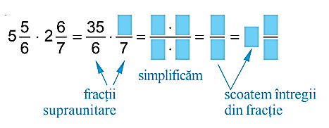  (Aplicăm, Manual, pagina 110) | 10 | Explicația  Frontal  Algoritmizarea  Problematizarea  Explicația  Frontal  Observația
Reflecție | O.3  O.4  O.5  O.3  O.4  O.5  O.3  O.4  O.5  O.3  O.4 | - Activitate frontală- Se propune spre rezolvare:  Oral: Exercițiul 3, pagina 111- manual.  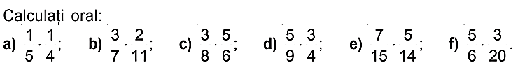  În scris: Exercițiul 4-5, pagina 111- manual.  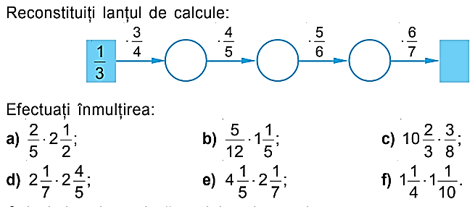  Exercițiul 9, pagina 111- manual.  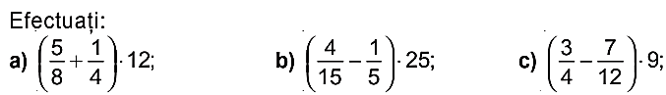  Elevii câte doi concomitent rezolvă la tablă, restul elevilor scriu în caiete, dacă este cazul completează răspunsul colegilor. Profesorul monitorizează și intervine la necesitate.  - Lucru în perechi-Se propune spre rezolvare  Exercițiul 10, pagina 111-manual.  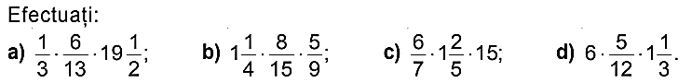  Elevii lucrează în perechi. Câte un elev din primele 4 perechi care au finalizat, rezolvă la tablă. Elevii evaluându-se în baza răspunsului de la tablă. La necesitate profesorul sau colegii adresează întrebări.  Se realizează bilanțul cantitativ și calitativ al lecției răspunzând oral la întrebările:  a) Produsul dintre o treime și o jumătate este…  b) Produsul dintre opt treimi și șapte optimi este …  c) Produsul dintre o jumătate, o treime, zero și un sfert este…  d) Produsul dintre zece treimi și patru cincimi este egal cu ….  e) Produsul dintre o doime cu o doime este egal cu ….  Se formulează concluzii privind activitatea clasei de elevi în ansamblu și a unor elevi în particular.  Tema pentru casă:  De învățat: Capitolul 4, §6 Înmulțirea fracțiilor, pagina 109-110, Manual;  De realizat:  Exercițiul 8, pagina 111- Manual.  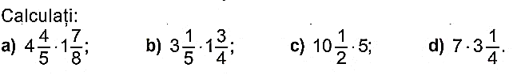  Exercițiul 9, pagina 111- Manual.  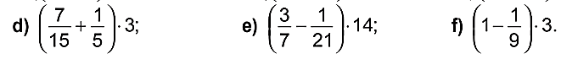  De exersat: Fișa de lucru. ( Anexa Nr.1) | 5  5  10  5 | Evaluare orală  Manualul  Răspuns oral  Frontal  Manualul  Exercițiu rezolvat  Manualul  Lucru în perechi  Frontal  Evaluare scrisă  Conversația  Frontal  Evaluarea orală  Manualul  Independent  Fișă de lucru

Fișă de lucru
Anexa Nr. 1
$$5∙\frac{2}{3}=$$ | $$7∙\frac{3}{4}=$$ | $$\frac{5}{7}∙3=$$ | $$\frac{5}{2}∙9=$$ | $$\frac{3}{8}∙4=$$ | $$\frac{5}{9}∙6=$$ | $$9∙\frac{7}{6}=$$
$$\frac{4}{9}∙\frac{5}{8}=$$ | $$\frac{8}{9}∙\frac{6}{7}=$$ | $$\frac{21}{20}∙\frac{10}{7}=$$ | $$\frac{2}{7}∙\frac{8}{5}=$$ | $$\frac{4}{5}∙\frac{7}{3}=$$ | $$\frac{8}{3}∙\frac{5}{7}=$$ | $$\frac{5}{9}∙\frac{7}{2}=$$
$$1\frac{1}{14}∙4\frac{1}{5}=$$ | 3$\frac{4}{15}∙1\frac{3}{7}=$ | $$\frac{9}{14}∙1\frac{13}{15}=$$ | $$\frac{8}{21}∙8\frac{3}{4}=$$ | $$\frac{5}{9}∙\frac{90}{45}=$$ | $$\frac{11}{13}∙\frac{65}{22}=$$ | $$1\frac{3}{25}∙\frac{15}{8}=$$
$$\frac{2}{15}∙\frac{4}{5}∙3\frac{1}{4}=$$ | $$\frac{5}{4}∙1\frac{13}{15}∙\frac{8}{7}=$$ | $$\frac{4}{21}∙1\frac{5}{9}∙\frac{3}{8}=$$ | $$\frac{7}{5}∙\frac{3}{14}∙2\frac{1}{12}=$$ | $$\frac{4}{45}∙3\frac{3}{8}∙\frac{15}{2}=$$ | $$6\frac{1}{4}∙\frac{7}{36}∙\frac{27}{35}=$$ | $$\frac{12}{35}∙\frac{21}{4}=$$

